**Умеем ли мы общаться с ребенком-дошкольником?**

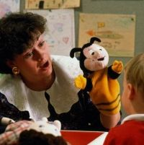Очень больно, когда о взрослом человеке говорят, что его мало любили в детстве. Мы не будем сегодня говорить о том, какими вырастают дети, если в их окружении мало любви или ее нет вовсе. Сегодня мы будем учиться сами, и учить наших детей, выражать любовь, не стесняясь своих чувств. Самыми важными в жизни маленького ребенка являются его **родители**. Ребенок их обожествляет, они кажутся ему самыми красивыми, умными, сильными, добрыми. Ребенок, который посещает детский сад, вынужден полдня проводить без близких ему людей. Понятное дело, что как только ребенок увидел маму или папу, его охватывает эмоциональный взрыв. Сила взрыва настолько глубока, что у ребенка поначалу из головы вылетают события этого дня, он даже не в состоянии вспомнить, чем занимался пять минут назад.

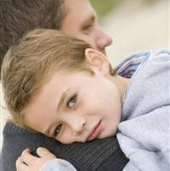Ребенок чувствует себя любимым, если мамино лицо и глаза тоже будут сиять от счастья. Но во многих случаях приходиться наблюдать такую картину: утомленная и раздраженная мама задает ребенку дежурные вопросы, и довольствуется односложными ответами. Каким бы тяжелым у мамы не был рабочий день, она должна все неприятности и усталость оставить за порогом детского сада, и в ответ на детские чувства **выразить свою любовь**. Ребенка можно обнять, поцеловать или просто сказать: «Как я по тебе соскучилась!» или «На работе я только про тебя и думала». Любовь всегда должна быть ответной, и кому, как не взрослым, это должно быть известно.

Не **спешите задавать ребенку вопрос**: «Что ты сегодня кушал?», ведь для него намного важнее, с кем и как он сегодня играл, что нового и интересного узнал. Используйте время по дороге домой на столь дорогое его сердцу общение. Придумывайте разные ситуации, ищите в окружающих вас предметах полезную информацию. Ребенку будет интересно и полезно, если папа ему расскажет что-то новое о машинах, а мама задаст вопросы о собаке, которую только что увидел ребенок.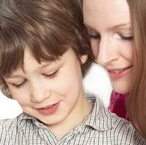 Ребенок будет развиваться, **отвечая на ваши вопросы** «какого цвета собака?», «как ты думаешь, она добрая или злая?», «а куда она так спешит?» После такого общения у ребенка будут расширяться горизонты жизненного мира. Детям нравится выяснять закономерности живой и неживой природы, вот и объясняйте ему, почему самолеты летают и не падают, а рыбкам хорошо в воде. Не просто взрослый, а родной человек, становится источником новых знаний о том, что происходит вокруг. Порой ребенку хочется разговаривать с родителями не на познавательные темы, а на темы, касающиеся жизни людей, и их отношений. Родители должны поддерживать такое стремление в ребенке, вместе нужно обсудить какой-нибудь поступок литературного героя и дать ему оценку. Моральные нормы помогут ребенку лучше узнать людей, поспособствуют его **социальному и душевному развитию**.  Общение с ребенком способствует развитию его речи. Сейчас все большее число детей имеют проблемы с речью, поскольку общение с родителями заменяет телевизор и компьютер. Чтобы ребенок умел говорить, в семье должно быть общение, а подросшего ребенка нужно приучать читать книги. Сделать это возможно, если он видит перед собой читающих родителей. У ребенка дошкольного возраста очень большая **потребность в общении**. Самое существенное для него – это общение с родными людьми. Удовлетворяя эту важную для него потребность, вы заложите начало доверительных отношений в будущем.